**La Inclusión Forzada en el Cine**

**Planteamiento del Problema:**

En las últimas décadas, el cine ha experimentado un impulso hacia una mayor representación de minorías étnicas, de género y sexuales. Sin embargo, este movimiento de inclusión no siempre ha sido recibido de manera positiva. La crítica frecuente a este fenómeno es que la inclusión de personajes de diversas identidades se presenta de manera forzada, es decir, como una estrategia comercial o para cumplir con presiones externas, más que como un esfuerzo genuino por reflejar la complejidad de las comunidades representadas. Esto ha dado lugar a representaciones superficiales o estereotipadas que, en lugar de enriquecer la narrativa cinematográfica, pueden resultar vacías y comerciales. Este proyecto busca analizar en qué medida la inclusión forzada en el cine contemporáneo afecta tanto a la calidad narrativa como a la percepción pública de la diversidad representada.

**Objetivo General:**

Analizar la práctica de la inclusión forzada en las películas contemporáneas, evaluando sus implicaciones tanto en la calidad narrativa como en la percepción pública de la representación de minorías.

**Objetivos Específicos:**

1. **Examinar la evolución histórica de la inclusión en el cine**, desde los primeros intentos de representación hasta las prácticas más recientes.
2. **Identificar ejemplos específicos de inclusión forzada en películas populares**, y estudiar cómo estas inclusiones son recibidas por el público y la crítica.
3. **Analizar cómo la inclusión forzada impacta en la calidad narrativa de las películas**, considerando elementos como el desarrollo de personajes, la coherencia de la trama y la profundidad de los conflictos.
4. **Investigar las motivaciones comerciales detrás de la inclusión forzada**, observando si las películas responden a demandas del mercado o a normativas institucionales de diversidad.
5. **Evaluar la percepción de las audiencias sobre la inclusión forzada**, determinando si esta estrategia se considera positiva o superficial.

**Justificación:**

El cine tiene una influencia significativa en la sociedad, ya que es una de las formas más poderosas de mediación cultural. La representación en la pantalla influye en cómo las personas perciben a los demás y se perciben a sí mismas. En este sentido, la inclusión de personajes de minorías es crucial para promover una representación equitativa y plural. Sin embargo, la crítica a la "inclusión forzada" sugiere que, a veces, estas representaciones no son auténticas, sino construcciones superficiales que no contribuyen a una verdadera comprensión de la diversidad. Este estudio es relevante porque permite cuestionar si las iniciativas de inclusión están mejorando la representación cultural o si se están utilizando como una herramienta comercial sin un verdadero compromiso con la diversidad.

**Hipótesis:**

La inclusión forzada en el cine contemporáneo, aunque impulsada por una intención positiva de representar a grupos minoritarios, frecuentemente resulta en una representación superficial que no refleja con precisión las realidades socioculturales. Esta práctica podría estar impulsada más por motivos comerciales o por la presión de cumplir con normativas de diversidad, en lugar de un deseo genuino de mejorar la representación.

**Marco Teórico:**

El análisis se sustenta en varias teorías críticas que abordan la representación, el cine y la diversidad.

1. **Teoría de la representación de Stuart Hall**: Hall argumenta que los medios, incluido el cine, no solo reflejan la realidad, sino que construyen representaciones que pueden moldear nuestras percepciones. En este contexto, la inclusión forzada puede ser vista como un intento de "reemplazar" estereotipos, pero si no se realiza con una comprensión profunda de las comunidades representadas, puede terminar perpetuando la superficialidad.
2. **Teoría crítica de la cultura**: A través de este enfoque, el cine es entendido como un producto cultural que no está exento de relaciones de poder. Los estudios cinematográficos pueden usar la inclusión forzada para cumplir con expectativas de mercado o para mejorar su imagen pública sin cuestionar realmente las estructuras de poder que generan las desigualdades.
3. **Feminismo y estudios de género**: La crítica feminista al cine, especialmente la de Laura Mulvey, ha mostrado cómo las representaciones de género en el cine han sido dominadas por una visión patriarcal. El análisis de la inclusión forzada en este contexto podría revelar si las representaciones de personajes femeninos o de género diverso están siendo verdaderamente empoderadas o simplemente son parte de un ejercicio de "cumplimiento" de expectativas de diversidad.
4. **Teoría postcolonial**: Autores como Edward Said han abordado cómo el cine ha representado históricamente a las comunidades no occidentales de forma estereotipada. La inclusión de personajes de minorías puede ser una forma de diversificar las historias, pero si no se manejan con cuidado, estos personajes pueden seguir siendo representaciones reduccionistas o "exóticas".

**Análisis de Casos:**

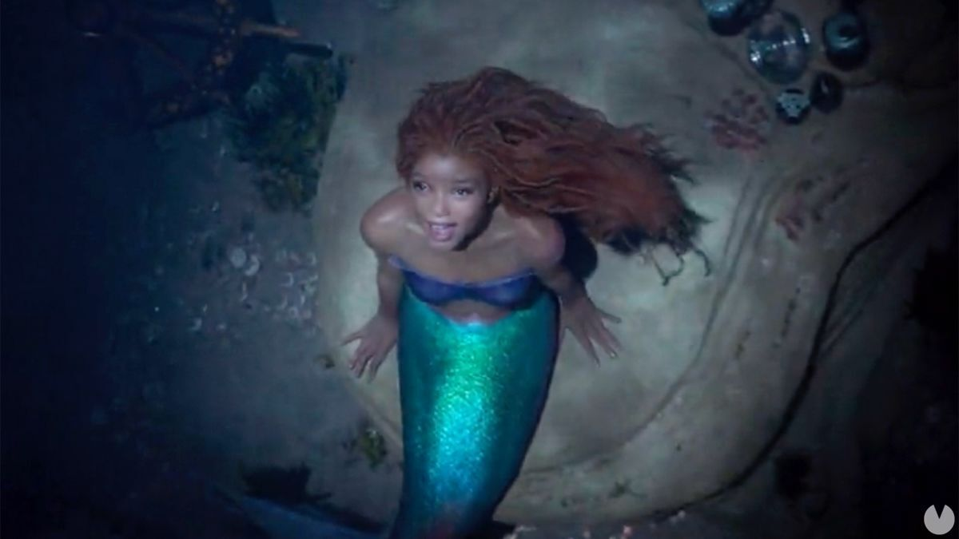Para ilustrar la hipótesis y los objetivos planteados, se analizarán varias películas recientes en las que se ha señalado la inclusión forzada. Ejemplos como *"Ocean’s 8"* (2018), donde un elenco predominantemente femenino reemplaza a los personajes masculinos de las películas previas de la franquicia, y *"The Little Mermaid"* (2023), donde se incorporó una actriz negra para interpretar a Ariel, serán estudiados. Ambos casos han generado debates sobre si la inclusión fue un esfuerzo genuino por diversificar o si fue una respuesta a las presiones de marketing y las demandas de diversidad de las audiencias.

**Resultados Esperados:**

Se espera encontrar que, en muchos casos, la inclusión forzada contribuye a la visibilidad de los grupos representados, pero a menudo de manera superficial y estereotipada. A pesar de las buenas intenciones detrás de estas inclusiones, es posible que las representaciones no sean profundas o complejas, lo que lleva a una falta de autenticidad. Además, se anticipa que las audiencias puedan percibir estas inclusiones como intentos de "cumplir con una cuota", lo que puede disminuir su impacto real en la sociedad.

**Bibliografía:**

* Hall, Stuart. *Representation: Cultural Representations and Signifying Practices*. Sage, 1997.
* Mulvey, Laura. *Visual and Other Pleasures*. Palgrave Macmillan, 1989.
* Butler, Judith. *Gender Trouble: Feminism and the Subversion of Identity*. Routledge, 1990.
* Said, Edward. *Orientalism*. Pantheon Books, 1978.
* Smith, Stacy L., Choueiti, Marc, y Pieper, Catherine. *Gender Inequality in Film: A Comprehensive Analysis of 1,000 Popular Films*. USC Annenberg Inclusion Initiative, 2018.
* hooks, bell. *Feminist Theory: From Margin to Center*. South End Press, 1984.